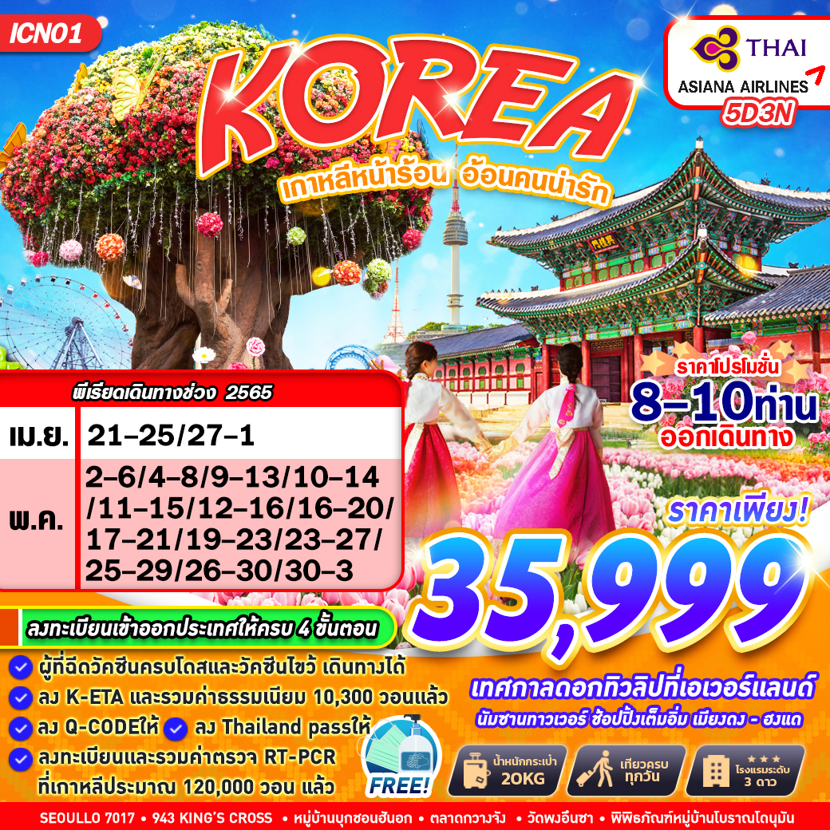

บินด้วยสายการบินการบินไทย (TG) : ขึ้นเครื่องที่ท่าอากาศยานสุวรรณภูมิ (BKK)
TG656 | BKK (สุวรรณภูมิ) – ICN (อินชอน) | 23.30 - 06.55+1
TG657 | ICN (อินชอน) – BKK (สุวรรณภูมิ) | 10.20 - 14.10
**โหลดกระเป๋าสัมภาระโดยน้ำหนักไม่เกิน 20 ก.ก. (1 ชิ้น) และ ถือขึ้นเครื่องบินได้น้ำหนักไม่เกิน 7 ก.ก. **
**ขอสงวนสิทธิ์ในการเปลี่ยนแปลงไฟล์ทบินและสายการบิน**
ผู้ที่เดินทาง จะต้องได้รับวัคซีนดังต่อไปนี้ : ASTRAZENECA/SINOVAC/SINOPHARM/MODERNA/PFIZER/JOHNSON&JHNSON ถึงจะได้รับการรองรับการละเว้นการกักตัว เมื่อถึงประเทศเกาหลี โดยประเทศเกาหลีรับรองวัคซีนไขว้ โดยการฉีดเข็มที่ 2 ต้องไม่เกิน 180 วัน (ยกเว้น JOHNSON&JHNSON เข็ม 1 ไม่เกิน 180 วัน) หากเป็นเข็มบูสเตอร์ ต้องก่อนเดินทาง 14 วัน

DAY 1 กรุงเทพฯ (สุวรรณภูมิ) (–/–/บนเครื่องบิน)
20.30 คณะพร้อมกัน ณ ท่าอากาศยานสุวรรณภูมิ ชั้น 4 เคาน์เตอร์ สายการบินการบินไทย โดยมีเจ้าหน้าที่ของบริษัทฯ คอยให้การต้อนรับ อำนวยความสะดวกในการลงทะเบียนเพื่อรับหน้ากากอนามัย และมัคคุเทศก์คอยให้คำแนะนำมาตราการการป้องกัน COVID-19 ก่อนออกเดินทาง
**กรุณาเผื่อเวลาในการเดินทางมายังสนามบินอย่างน้อย 3 ชั่วโมง เนื่องจากต้องใช้เวลาในการเช็คอิน**
23.30 ออกเดินทางสู่ ท่าอากาศยานนานาชาติอินชอน ประเทศสาธารณรัฐเกาหลีใต้ โดย สายการบินการบินไทย เที่ยวบินที่ TG656 ** สำหรับเที่ยวบินนี้ มีบริการอาหารและเครื่องดื่มบนเครื่องบิน **
**ขอสงวนสิทธิ์ในการเปลี่ยนแปลงไฟล์ทบินและสายการบิน**

DAY 2 อินชอน - โซล - หอคอยเอ็น โซลล์ ทาวเวอร์ - SEOULLO 7017 - ย่านช้อปปิ้งฮงแด - 943 KING’S CROSS (–/L/D)
06.55 เดินทางถึง ท่าอากาศยานนานาชาติอินชอน ประเทศสาธารณรัฐเกาหลีใต้
** ตามเวลาท้องถิ่น เร็วกว่าเมืองไทยประมาณ 2 ชั่วโมง กรุณาปรับนาฬิกาของท่านเพื่อความสะดวกในการนัดหมายเวลา **
สำคัญ : หลังทุกท่านผ่านขั้นตอนการตรวจหนังสือเดินทาง ด่านควบคลุมโรค และตรวจรับสัมภาระเรียบร้อย เมื่อผ่านเข้าเกาหลีแล้วเจ้าหน้าที่จะนำท่านตรวจ RT-PCR TEST ตามนโนบายและระเบียบการเข้าประเทศของเกาหลี ก่อนจะนำท่านเช็คอินเข้าโรงแรมเพื่อทำการรอผลตรวจ 3-5 ชั่วโมง จึงจะสามารถเดินทางท่องเที่ยวได้
เที่ยง รับประทานอาหาร ณ โรงแรมที่พัก แบบ SET BOX
นำท่านเดินทางสู่ ภูเขานำซาน เป็นที่ตั้งของ หอคอยเอ็น โซลล์ ทาวเวอร์ (N SEOUL TOWER) 1 ใน 18 หอคอยเมืองที่สูงที่สุดในโลก มีความสูงถึง 480 เมตร เหนือระดับน้ำทะเล ท่านสามารถชมทัศนียภาพของกรุงโซลจากยอดโซลทาวเวอร์ได้รอบทิศ 360 องศา โดยสามารถมองได้ถึงเขาพูกักซัน และถ้าหันไปยังทิศตรงข้าม ก็จะเห็นไกลไปถึงแม่น้ำฮันกัง เป็นอีกหนึ่งสถานที่ ที่สุดแสนจะโรแมนติก และไม่ว่าจะฤดูไหนๆ ที่นี่ยังคงได้รับความนิยมเสมอมา เพราะเป็นสถานที่คล้องกุญแจคู่รักที่ยอดนิยมของนักท่องเที่ยว และชาวเกาหลี โดยมีความเชื่อว่าหากได้มาคล้องกุญแจด้วยกันที่นี่ และโยนลูกกุญแจลงไปจะทำให้รักกันมั่นคง ยืนยาว ตราบนานเท่านาน ** ยังไม่รวมค่า ขึ้นลิฟต์ และ ค่าแม่กุญแจ ลูกกุญแจคู่รักสำหรับคล้อง ท่านสามารถเตรียมจากประเทศไทยไปได้ **
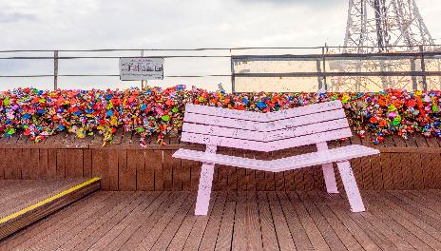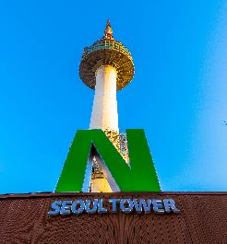
นำท่านเดินทางสู่ SEOULLO 7017 หรือ สวนลอยฟ้า เกาหลี ได้เปิดตัวอย่างเป็นทางการเมื่อเดือนพฤษภาคม 2017 สวนลอยฟ้าสวยๆ แห่งนี้เกิดจากการนำทางยกระดับ SEOUL STATION OVERPASS ที่เริ่มเสื่อมโทรมมาปรับปรุงทัศนียภาพ เปลี่ยนจากทางเดินรถให้กลายเป็นทางเดินสำหรับผู้คน และตกแต่งเป็นสวนลอยฟ้าใจกลางกรุงที่ล้อมรอบด้วยพื้นที่สีเขียว เพื่อยกระดับคุณภาพชีวิตของผู้คนในเมืองใหญ่ และทำให้กรุงโซลกลายเป็นเมืองน่าอยู่ยิ่งขึ้น
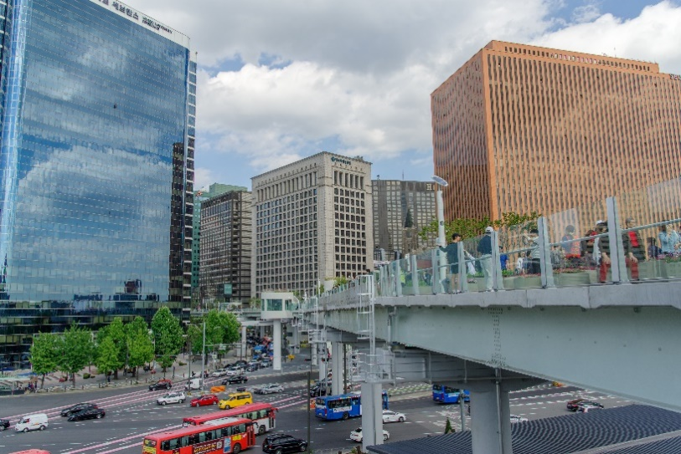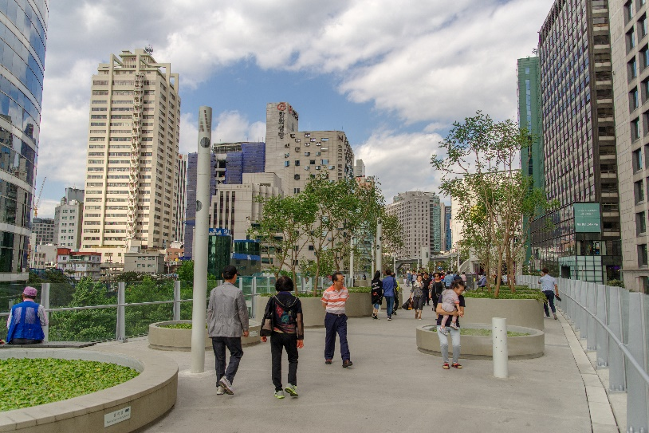
นำท่านช้อปปิ้ง ย่านฮงแด เป็นย่านช้อปปิ้งบริเวณด้านหน้าของมหาวิทยาลัยฮงอิก(HONGIK UNIVERSITY) จึงเป็นศูนย์รวมเด็กวัยรุ่นและเด็กมหาวิทยาลัย เป็นอีกเส้นหนึ่งที่มีบรรยากาศโรแมนติก อีกทั้งยังมีร้านกาแฟที่เป็นเอกลักษณ์ แกลเลอรี่ ร้านค้าจำหน่ายสินค้าแฟชั่น คลับ ตลาดศิลปะ และร้านอาหารที่น่าสนใจในหมู่วัยรุ่นอายุ 20-30 ปีที่นิยมมาเดินเล่น ราคาของสินค้าและร้านอาหารต่างๆก็ยังไม่แพงอีกด้วย
พิเศษ!!! .... สำหรับสาวก HARRY POTTER ต้องห้ามพลาดดด!! กับคาเฟ่สุดชิก 943 KING’S CROSS ที่จำลองชานชาลา 9 เศษสามส่วนสี่ ชานชาลาที่อยู่ในสถานีรถไฟคิงส์ครอสลอนดอน ประเทศอังกฤษ ซึ่งเป็นทางเชื่อมต่อระหว่างโลกมักเกิ้ลกับโลกเวทมนตร์ ซึ่งอยู่ระหว่างชานชาลาหมายเลข 9 และ 10 ซึ่งเดินทางด้วยรถไฟสายด่วนของฮอกวอตส์ ด้านในให้ท่านได้สัมผัสกลิ่นอายในการจำลองความเป็นเมืองเวทมนต์ เพลิดเพลินกับมุมถ่ายรูปต่างๆ มีชุดคลุมกับผ้าพันคอทั้ง 4 บ้าน พร้อมไม้กายสิทธิ์ให้ถ่ายรูป สามารถเลือกซื้อเครื่องดื่มและของหวานได้ตามใจชอบ (ในกรณีที่ท่านต้องการเข้าไปถ่ายรูปด้านใน จะต้องซื้อเครื่องดื่มจากทางร้าน)
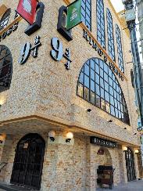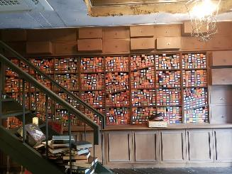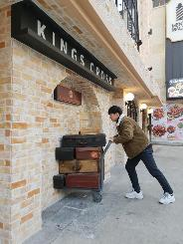
ค่ำ รับประทานอาหาร ณ ภัตตาคาร
ที่พัก STAZ HOTEL MYEONGDONG หรือเทียบเท่า
DAY 3 พระราชวังเคียงบกกุง - หมู่บ้านบุกชอนฮันอก – ตลาดกวางจัง – วัดพงอึนซา - STARFIELD LIBRARY (B/–/D)
เช้า บริการอาหารเช้า ณ ห้องอาหารของโรงแรม
นำท่านเดินทางสู่ พระราชวังเคียงบกกุง (GYEONGBOKGUNG PALACE) หรือเรียกอีกแบบหนึ่งว่า “พระราชวังคยองบกกุง” เป็นทั้งสัญญลักษณ์และแหล่งท่องเที่ยวยอดฮิตของกรุงโซล พระราชวังที่มีขนาดใหญ่และเก่าแก่ที่สุดในกรุงโซล สร้างขึ้นในปี 1394 ในสมัยพระเจ้าแทโจ ราชวงศ์โชซอน เดิมทีนั้นภายในพระราชวังมีอาคารและตำหนักต่างๆมากกว่า 200 หลัง แต่เมื่อมีการรุกรานของญี่ปุ่น อาคารส่วนใหญ่ก็ได้ถูกทำลายลงเหลืออยู่เพียงแค่ 10 หลังเท่านั้น อย่างไรก็ตามพระราชวังเคียงบกกุงนั้นขึ้นชื่อว่า เป็นพระราชวังที่สวยงามที่สุด เนื่องจากฉากหลังของพระราชวังนั้นเป็นเขาพูกักซาน จึงทำให้ดูยิ่งใหญ่อลังการเป็นอย่างมาก
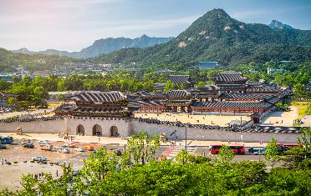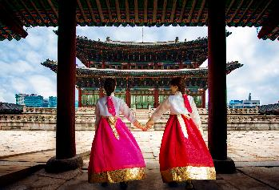
นำท่านเดินทางสู่ หมู่บ้านบุกชอนฮันอก (BUKCHON HANOK VILLAGE) หรือบางคนเรียกว่า หมู่บ้านบุคชอนฮันอ๊ก เป็นอีกหนึ่งสัญลักษณ์ของเกาหลี ท่ามกลางตึกรามบ้านช่องที่ทันสมัยของกรุงโซลนั้น หมู่บ้านแห่งนี้ก็ยังคงรักษาอาคารบ้านเรือนในสมัยโบราณ มีกลิ่นอายของเกาหลีในยุคเก่าแก่ เหมาะสำหรับคนที่ชอบสถานที่ท่องเที่ยวเชิงประวัติศาสตร์ หมู่บ้านบุกชอนฮันอกถือเป็นสถานที่ท่องเที่ยวอีกแห่งหนึ่งที่เมื่อนักท่องเที่ยวได้ไปเยือนแล้ว จะได้พบกับบ้านของขุนนางระดับสูงของเกาหลีในสมัยก่อน
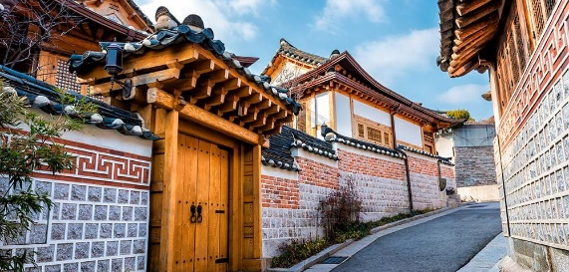
นำท่านเดินทางสู่ ตลาดกวางจัง(GWANGJANG MARKET) ถือเป็นตลาดเก่าแก่ 100 ปี เป็นหนึ่งในตลาดที่เก่าแก่ของชาวเกาหลีเลยก็ว่าได้ ที่โดดเด่นมากๆ คือ STREET FOOD เป็นตลาดขายอาหารพื้นเมืองต้นตำรับของชาวเกาหลี แถมราคาไม่แพงอีกด้วย ไม่ว่าจะเป็น พินแด็กต็อกหรือแพนเค้กถั่วเขียว ใส้กรอกเลือดหมู มายักคิมบับหรือคิมบับขนาดเล็ก หัวหมู ต๊อกบ๊อกกี้ ออมุก ยุกฮเวและอาหารพื้นเมืองขึ้นชื่ออีกมากมาย
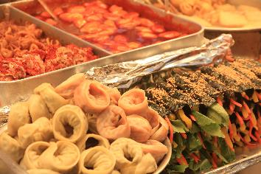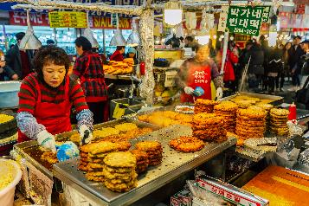
เที่ยง อิสระในการรับประทานอาหาร เพื่อความสะดวกในการท่องเที่ยว
นำท่านเดินทางสู่ วัดพงอึนซา (BONGEUNSA TEMPLE) วัดถูกสร้างขึ้นในปีที่ 10 ของ รัชสมัยกษัตริย์วอนซองวังแห่งราชวงศ์ชิลลา นับเป็นหนึ่งในวัดทางพุทธศาสนาแบบดั้งเดิมที่ยังคงเหลืออยู่ด้วยอายุกว่า 1,200 ปี วัดแห่งนี้ตั้งอยู่ที่เชิงเขาซูโดซานภายในวัดแห่งนี้ เป็นที่ประดิษฐานของ พระพุทธรูปแกะสลัก ด้วยหินอ่อนสูง 23 เมตร ถือเป็นพระพุทธรูปองค์ใหญ่ที่สุดในเกาหลี ณ บริเวณลานด้านหน้าขององค์พระ เป็นสถานที่ในการใช้จัดกิจกรรมทางวัฒนธรรม และพิธีกรรมที่สำคัญ จึงทำให้บริเวณลานดังกล่าว มักเต็มไปผู้ที่มาสักการะเพื่ออธิษฐานขอพร
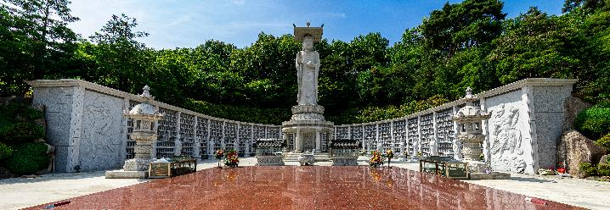
นำท่านเดินทางสู่ ห้องสมุด STARFIELD LIBRARY ที่ห้างโคเอ็ก(COEX)เป็นที่เที่ยวถ่ายรูปสุดชิคแห่งใหม่ ของกรุงโซลที่เพิ่งเปิดได้ไม่นาน เหมาะกับใครที่มาเที่ยวเกาหลีหลายครั้งแล้ว อยากเปลี่ยนบรรยากาศหามุมใหม่ๆ ที่ใหม่ๆ ไว้เช็คอินบ้าง เพราะที่นี่มีการออกแบบตกแต่งที่สวยงามแปลกตา ไม่น่าเบื่ออย่างที่เรามักจะนึกภาพห้องสมุดกัน
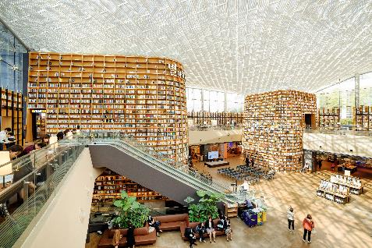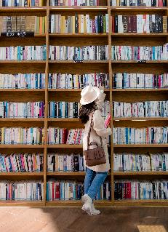
ค่ำ รับประทานอาหาร ณ ภัตตาคาร
ที่พัก STAZ HOTEL MYEONGDONG หรือเทียบเท่า

DAY 4 SEOUL ROSE FESTIVAL - เทศกาลดอกทิวลิป ที่สวนสนุกเอเวอร์เลนด์ – พิพิธภัณฑ์หมู่บ้านโบราณโดนุมัน - ดิวตี้ ฟรี – ย่านเมียงดง (B/L/-)
เช้า บริการอาหารเช้า ณ ห้องอาหารของโรงแรม
นำท่านเดินทางสู่ JUNGNANCHEON ชม ... SEOUL ROSE FESTIVAL หรือเทศกาลดอกกุหลาบ ช่วงเริ่มต้นฤดูร้อนของทุกปีจะเป็นฤดูที่ดอกกุกลาบบานที่เกาหลีใต้ และจุดชมดอกกุหลาบที่สวยที่สุดแห่งหนึ่งของกรุงโซลอยู่ที่ถนนเลียบคลองจุงนังชอน (JUNGNANGCHEON) **ในช่วงที่ดอกกุหลาบยังไม่บาน ทางบริษัทขอสงวนสิทธิ์ในการเปลี่ยนแปลงโปรแกรม ปรับเปลี่ยนเป็นวัดวาวูจองซา
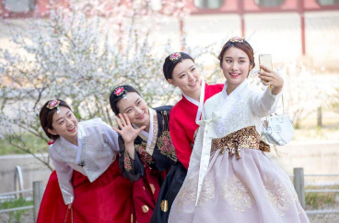
นำท่านเดินทางสู่ สวนสนุกเอเวอร์เลนด์ (EVERLAND) เป็นสวนสนุกกลางแจ้งที่ใหญ่ที่สุดของประเทศเกาหลีใต้ ตั้งอยู่บนทำเลที่สวยงามท่ามกลางหุบเขา ในเมืองยงอิน ทางตอนใต้ของเมืองโซล ได้รับการขนานนามว่าเป็นดิสนีย์แลนด์แห่งเกาหลีใต้ ที่นี่ถูกออกแบบให้แตกต่างกันในแต่ละโซน ได้แก่ สวนสัตว์ , GLOBAL FAIR , EUROPEAN ADVENTURE , MAGIC LAND , AMERICAN ADVENTURE และEVER LAND SPEEDWAY นอกจากนี้ยังมีสวนสี่ฤดู ซึ่งปลูกดอกไม้ประจำในแต่ละฤดูกาล และมีการตกแต่งสวนสนุกให้เข้ากับบรรยากาศของเทศกาลนั้นๆ โดยมีบริษัทซัมซุง เป็นเจ้าของ ผู้บริหารจัดการสวนสนุกแห่งนี้ ดังนั้นความยิ่งใหญ่ตระการตา และ ปลอดภัย ไม่แพ้ชาติใดในโลกแน่นอน ** โซนสวนน้ำจะเปิดเฉพาะช่วงฤดูร้อน**

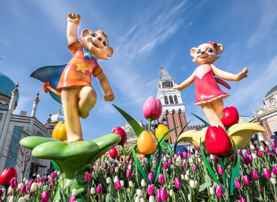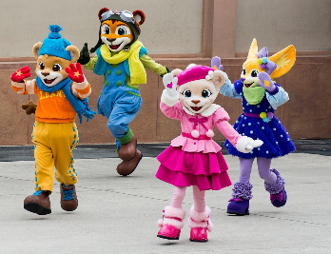
เที่ยง รับประทานอาหาร ณ ภัตตาคาร
นำท่านเดินทางสู่ พิพิธภัณฑ์หมู่บ้านโบราณโดนุมัน พิพิธภัณฑ์ที่รวมอาคาร และร้านจำลองต่าง ๆ ของเมืองโซลในยุค 60 และ 80 ที่อวลไปด้วยบรรยากาศของวิถีชาวโซลสมัยแอนะล็อก ที่เปี่ยมไปด้วยความเรียบง่าย เนิบช้า แต่ชวนให้สบายใจ และชวนย้อนรอยความทรงจำเมื่อวันวานของชาวโซล อย่างบ้านโบราณฮันอก ร้านเกมอาร์เคด ร้านเช่าหนังสือการ์ตูน ฯลฯ ที่เหมาะต่อการไปเรียนรู้อดีตกาลของวัฒนธรรมต่าง ๆ ที่เคยหล่อหลอมชีวิตของชาวโซลในละแวก ซึ่งแค่เวลาที่ใช้ไปกับการหามุมถ่ายรูปสวย ๆ ก็น่าจะเดินกันเพลิน ๆ จนลืมเวลาแล้วแน่นอน
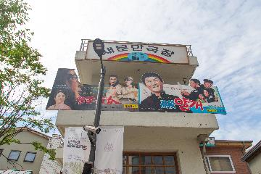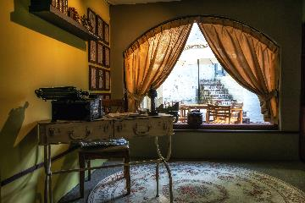

นำท่านเดินทางสู่ ดิวตี้ ฟรี (DUTY FREE) เป็นศูนย์รวมร้านค้าปลอดภาษีที่ใหญ่ที่สุดในโซล ให้ได้ช็อปปิ้งสินค้าแบรนด์เนมชั้นนำแบบ NEW COLLECTION ! มากมาย เช่น นาฬิกา , แว่นตา , เครื่องสำอาง , กระเป๋า , กล้องถ่ายรูป หรือจะเป็นโทรศัพท์มือถือ ให้ท่านอิสระได้เลือกซื้อได้อย่างเต็มที่ เป็นแหล่งรวมสินค้าแบรนด์ดังกว่า 250 แบรนด์ ทั้งเครื่องสำอาง , น้ำหอม , กระเป๋า , สินค้าแฟชั่นต่างๆ เช่น CHANEL , HERMES , MCM , DIOR , FENDI , LOEWE , PRADA , MIU MIU , CELINE , GIVENCHY , BALLY , BOTTEGA VENETA เป็นต้น ไม่ได้มีแค่เพียงสินค้าจากแบรนด์ต่างประเทศเท่านั้น สินค้าแบรนด์เกาหลีก็มีให้เลือกหลากหลายไม่แพ้กัน ราคาก็ถูกกว่าร้านค้าด้านนอกและบางยี่ห้อก็ถูกกว่าในประเทศไทยอีกด้วย หากจะเข้าไปช็อปปิ้งกันที่ห้างแห่งนี้ ให้พกพาสปอร์ตและข้อมูลตั๋วเครื่องบินไปด้วยเพราะต้องใช้ในการซื้อสินค้า
นำท่านเดินทางสู่ ย่านเมียงดง (MYEONGDONG) เปรียบเสมือนย่านสยามสแควร์บ้านเรา เมียงดงได้ชื่อว่าเป็นแหล่งรวมแฟชั่นแบรนด์เกาหลีชั้นนำ ซึ่งในแต่ละวันจะ มีวัยรุ่นเกาหลีมาเดินช็อปปิ้งกันอย่างล้นหลาม ท่านสามารถหาซื้อสินค้าได้อย่างหลากหลายทั้งเสื้อผ้า , รองเท้า , กระเป๋า , เครื่องสำอางซึ่งเป็นที่รู้จักอย่างดีของคนไทย เช่นLANEIGE , ETUDE HOUSE , IIOPE , CHARMZONE , SKIN FOOD , THE FACE SHOP เป็นต้น เครื่องประดับ , ซีดีเพลง , วีซีดี , ดีวีดีหนังและซีรีย์ที่ฮิตตลอด จนไปถึงของที่ระลึกที่มีรูปดารานักแสดงคนโปรดของท่านอยู่ในสินค้า อีกทั้งยังมีร้านกาแฟ ร้านอาหารต่างๆ ท่าน สามารถลิ้มลองไอศกรีม 2,000 วอน ที่สูงเกือบฟุตได้ที่นี้
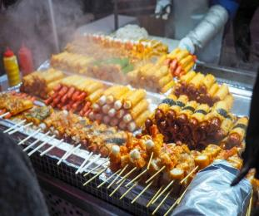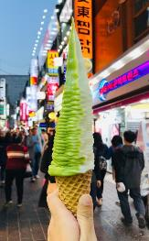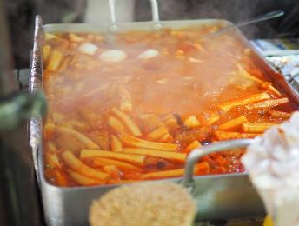
ค่ำ อิสระในการรับประทานอาหาร เพื่อความสะดวกในการท่องเที่ยว
ที่พัก STAZ HOTEL MYEONGDONG หรือเทียบเท่า
DAY 5 อินชอน – กรุงเทพฯ (สุวรรณภูมิ) (บนเครื่องบิน/–/–)

ได้เวลาอันสมควรนำท่านเดินทางสู่ ท่าอากาศยานนานาชาติอินชอน ประเทศสาธารณรัฐเกาหลีใต้
10.20 ออกเดินทางสู่ ท่าอากาศยานสุวรรณภูมิ โดย สายการบินการบินไทย เที่ยวบินที่ TG657 ** สำหรับเที่ยวบินนี้ มีบริการอาหารและเครื่องดื่มบนเครื่องบิน **
**ขอสงวนสิทธิ์ในการเปลี่ยนแปลงไฟล์ทบินและสายการบิน**
14.10 เดินทางถึง ท่าอากาศยานสุวรรณภูมิ โดยสวัสดิภาพ พร้อมความประทับใจ

*****************************************************************************

ขอสงวนสิทธิ์ในการเปลี่ยนสายการบิน
THAI AIRWAYS
TG656 BKK-ICN 23.30-06.55
TG657 ICN-BKK 10.20-14.10

ASIANA AIRLINES
OZ742 BKK-ICN 01.10-09.15
OZ741 ICN-BKK 19.30-23.10

อัตราค่าบริการ
วันที่เดินทาง | ราคาผู้ใหญ่ | พักเดี่ยว
21 – 25 เมษายน 2565 | 35,999 | 8,000
27 เม.ย. – 01 พ.ค. 2565 | 35,999 | 8,000
02 – 06 พฤษภาคม 2565 | 35,999 | 8,000
04 – 08 พฤษภาคม 2565 | 35,999 | 8,000
09 – 13 พฤษภาคม 2565 | 35,999 | 8,000
10 – 14 พฤษภาคม 2565 | 35,999 | 8,000
11 – 15 พฤษภาคม 2565 | 35,999 | 8,000
12 – 16 พฤษภาคม 2565 | 35,999 | 8,000
16 – 20 พฤษภาคม 2565 | 35,999 | 8,000
17 – 21 พฤษภาคม 2565 | 35,999 | 8,000
19 – 23 พฤษภาคม 2565 | 35,999 | 8,000
23 – 27 พฤษภาคม 2565 | 35,999 | 8,000
25 – 29 พฤษภาคม 2565 | 35,999 | 8,000
26 – 30 พฤษภาคม 2565 | 35,999 | 8,000
30 พ.ค. – 03 มิ.ย. 2565 | 35,999 | 8,000
** ไม่มีราคาเด็ก สำหรับเด็กอายุไม่ถึง 2 ปี ณ วันเดินทางกลับ (INFANT) ท่านละ 10,000 บาท **
** (ไม่มีที่นั่งบนเครื่องบิน)**
**หากต้องการทำกรุ๊ปส่วนตัว สามารถสอบถามเจ้าหน้าที่ได้**

ข้อสำคัญ
- อัตรานี้ยังไม่รวมค่าทิปพนักงานขับรถ หัวหน้าทัวร์ และ มัคคุเทศก์ท้องถิ่น ตามธรรมเนียม 50,000 วอน ต่อ ทริป ต่อ ลูกค้า ผู้เดินทาง 1 ท่าน รวมไปถึงเด็ก ยกเว้นเด็กอายุไม่ถึง 2 ปี ณ วันเดินทางกลับ (INFANT) ทั้งนี้ท่านสามารถให้มากกว่านี้ได้ตามความเหมาะสมและความพึงพอใจของท่าน โดยส่วนนี้ ทางบริษัทขอสงวนสิทธิ์ในการเรียกเก็บก่อนเดินทางทุกท่าน ที่สนามบิน ในวันเช็คอิน
- ถ้าหากมีผู้เดินทางต่ำกว่า 8-10 คน ทางบริษัทขอสงวนสิทธิ์ในการยกเลิกการเดินทางหรือมีการเปลี่ยนแปลงราคา โดยจะแจ้งให้ทราบล่วงหน้า 7 วันก่อนการเดินทาง
- กรณีพัก 3 ท่าน/ห้อง ทางโรงแรมจะทำการเสริมเตียงให้เท่านั้น การเสริมเตียงจะขึ้นอยู่กับนโยบายของโรงแรมนั้นๆ (บางโรงแรมใช้เตียง SGL ในการเสริมเตียง บางโรงแรมจะใช้ฟูกในการเสริมเตียง)
- อัตรานี้เฉพาะนักท่องเที่ยวที่ถือหนังสือเดินทางไทยเท่านั้น กรณีถือหนังสือเดินทางต่างประเทศ ทางบริษัทขอสงวนสิทธิ์เรียกเก็บค่าธรรมเนียมเพิ่มจากราคาทัวร์ ท่านละ 100 USD. (เป็นเงินไทยประมาณ 3,200 บาท)
สำคัญ!! : กรณีผู้เดินทางถูกปฏิเสธการเข้า – ออกประเทศจากประเทศต้นทางและปลายทาง ทั้งจากที่ด้านหน้าเคาน์เตอร์เช็คอิน หรือจากด่านตรวจคนเข้าเมืองก็ตาม ทางบริษัทขอสงวนสิทธิ์ไม่รับผิดชอบค่าใช้จ่ายที่จะเกิดขึ้นตามมา และ จะไม่สามารถคืนเงินค่าทัวร์ที่ท่านชำระเรียบร้อยแล้วไม่ว่าส่วนใดส่วนหนึ่ง

การลงทะเบียนเข้า-ออกประเทศเกาหลีและไทย
- เงื่อนไขการลงทะเบียน K-ETA
- ทางบริษัทฯ จะทำการลงทะเบียน K-ETA ให้ หลังจากได้รับเงินมัดจำ หากลงทะเบียนไม่ผ่านจะรีฟันเงินคืนให้โดยหักค่าใช้จ่ายตามจริง คือ ค่าธรรมเนียมลงทะเบียนและบริการลงทะเบียน K-ETA 500 บาท และค่ามัดจำตั๋ว 4,000 บาท
- ทางบริษัทฯ เป็นเพียงตัวแทนในการลงทะเบียน ตามข้อมูลที่ท่านให้มาเท่านั้น หากไม่ผ่านการอนุมัติ ไม่สามารถเรียกร้องเงินคืนได้
- การลงทะเบียน K-ETA เป็นส่วนนึงในการคัดกรองคนเข้า - ออกเกาหลีเท่านั้น ด่านตรวจคนเข้าเมืองอาจจะมีการคัดกรองอีกครั้ง การทำ K-ETA ไม่ได้เป็นการการันตีว่าจะต้องผ่านด่าน หากไม่ผ่านด่าตรวจคนเข้าเมืองก็ไม่สามารถเรียกร้องเงินคืนได้ทุกกรณี
- เอกสารที่ต้องเตรียม คือ สำเนาพาสสปอร์ตที่มีอายุเหลือมากกว่า 6 เดือน รูปถ่ายพื้นหลังสีขาว ขนาด 2 นิ้ว
ข้อมูลส่วนตัวที่ต้องใช้ในการกรอกข้อมูล
- เงื่อนไขการลงทะเบียนยกเว้นการกักตัว
- ผู้ที่เดินทาง จะต้องได้รับวัคซีนดังต่อไปนี้ : SINOVAC/SINOPHARM/MODERNA/PFIZER/ JOHNSON&JOHNSON ถึงจะได้รับการรองรับการละเว้นการกักตัว เมื่อถึงประเทศเกาหลี โดยประเทศเกาหลีรับรองวัคซีนไขว้ โดยการฉีดเข็มที่ 2 ต้องไม่เกิน 180 วัน (ยกเว้น JOHNSON&JOHNSON เข็ม 1 ไม่เกิน 180 วัน) หากเป็นเข็มบูสเตอร์ ต้องก่อนเดินทาง 14 วัน
- เอกสารที่ต้องเตรียม คือ เอกสารแสดงการได้รับวัคซีนเป็นภาษาอังกฤษที่เชื่อถือได้ เช่น วัคซีนพาสสปอร์ต เป็นต้น
- เงื่อนไขการลงทะเบียนตรวจโควิด
- การตรวจ RT-PCR ขาออกจากประเทศไทย ต้องตรวจก่อนเดินทางไม่เกิน 42 ชั่วโมง ท่านต้องยื่นผลให้กับทางบริษัท กรณีเป็นบวกหรือติดโควิดต้องมีผลตรวจและใบรับรองแพทย์ใช้ในการยืนยัน เพื่อทำการย้ายวันเดินทาง หรือเก็บเครดิตการเดินทาง อาจมีการเก็บค่าใช้จ่ายตามจริง ทั้งนี้ขึ้นอยู่กับนโยบายของสายการบินและบริษัทคู่ค้า
- การตรวจ RT-PCR ขาเข้าประเทศเกาหลี ต้องลงทะเบียนจองและเสียค่าใช้จ่ายท่านโดยจะรวมไว้ในค่าทัวร์แล้ว กรณีไม่ผ่านด่านตรวจคนเข้าเมือง ไม่สามารถเรียกร้องคืนได้
- เงื่อนไขการลงทะเบียน THAILAND PASS เพื่อกลับเข้าประเทศไทย
- ท่านต้องมีใบเสร็จรับเงิน TEST&GO เราถึงจะบริการลงทะเบียนให้ โดยจะต้องส่งให้เจ้าหน้าที่อย่างน้อย 10 วันก่อนเดินทาง
- เอกสารที่ต้องเตรียม คือ ใบเสร็จรับเงิน TEST&GO และ เอกสารแสดงการได้รับวัคซีน
- หากท่านต้องการซื้อแพ็คเกจกับทางบริษัท กรุณาติดต่อเจ้าหน้าที่
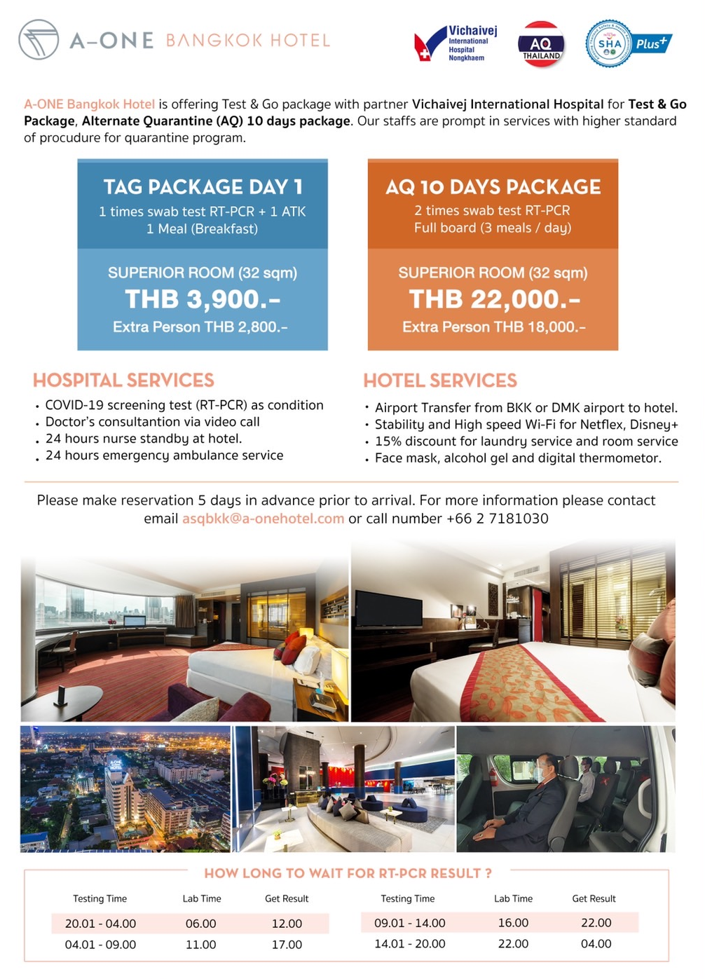
อัตราค่าบริการนี้รวม
- ค่าบัตรโดยสารโดยเครื่องบิน (ตั๋ว) ไป และ กลับพร้อมคณะ ชั้นประหยัด (ECONOMY CLASS) รวมถึงค่าภาษีสนามบินและค่าภาษีน้ำมันทุกแห่ง กรณีต้องการอัพเกรด UPGRADE ใช้วีลแชร์ (WHEEL CHAIR) หรือ เปลี่ยนแปลงบัตรโดยสาร ไม่ว่าเที่ยวใด เที่ยวหนึ่ง กรุณาติดต่อเจ้าหน้าที่เป็นกรณีพิเศษ ทางบริษัทของสงวนสิทธิ์ในการเรียกเก็บค่าใช้จ่ายตามจริงที่เกิดขึ้นกับผู้เดินทาง
- กระเป๋าสัมภาระโดยน้ำหนักไม่เกิน 20 ก.ก. (1 ชิ้น) และ ถือขึ้นเครื่องบินได้น้ำหนักไม่เกิน 7 ก.ก.
- รถรับส่งนำเที่ยวตามรายการ
- ค่าเข้าชมสถานที่ตามที่ระบุในโปรแกรมท่องเที่ยว
- หัวหน้าทัวร์นำเที่ยวตลอดการเดินทาง
- ค่าอาหาร ตามรายการที่ระบุในโปรแกรมการเดินทาง
- ค่าโรงแรมที่พักระดับมาตรฐานตามรายการที่ระบุ (พัก 2-3 ท่าน ต่อ ห้อง กรณีพัก 3 ท่านจะเป็นเตียงเสริม 1 ท่าน) ในกรณีมีงานเทรดแฟร์ การแข่งขันกีฬา หรือ กิจกรรมอื่นๆ ที่ทำให้โรงแรมตามรายการที่ระบุเต็ม ทางบริษัทขอสงวนสิทธิ์ในการปรับเปลี่ยนโรงแรมที่พัก ไปเป็นเมืองใกล้เคียงแทน อ้างอิงมาตรฐานคุณภาพและความเหมาะสมเดิม โดยคำนึงถึงประโยชน์ของลูกค้าเป็นสำคัญ ทางบริษัทไม่มีนโยบายจัดคู่นอนให้กับลูกค้าที่ไม่รู้จักกันมาก่อน เช่น กรณีที่ท่านเดินทาง 1 ท่าน จำเป็นต้องชำระค่าห้องพักเดี่ยวตามที่ระบุ
- ค่าประกันอุบัติเหตุการเดินทางตามกรมธรรม์ ค่ารักษาพยาบาลวงเงินท่านละ 500,000 บาท หรือกรณีเสียชีวิต วงเงินท่านละ 1,000,000 บาท ตามเงื่อนไขของบริษัทประกันภัย ซึ่งไม่รวมประกันสุขภาพ
- ค่าลงทะเบียน K-ETA
- ค่าตรวจ RT-PCR ที่สนามบินอินชอน วันแรกที่ถึงเกาหลี

อัตราค่าบริการนี้ ไม่รวม
- ค่ามินิบาร์ในห้องพัก(ถ้ามี) และค่าใช้จ่ายส่วนตัว นอกเหนือจากที่ระบุในรายการ
- ค่าอาหารสำหรับท่านที่ทานเจ มังสวิรัติ หรืออาหารสำหรับมุสลิม
- ค่าวีซ่าสำหรับพาสสปอร์ตต่างชาติ (ถ้ามี) โดยผู้เดินทางต้องทำการยื่นเองเท่านั้น
- ค่าใช้จ่ายด้านเอกสารส่วนตัว เช่น ค่าทำหนังสือเดินทาง วัคซีนพาสสปอร์ต เป็นต้น
- ค่าเดินทางหากแยกจากคณะ หรือมาช้ากว่าเวลานัดหมาย ท่านต้องออกค่าเดินทางด้วยตนเอง
- ค่าธรรมเนียมในกรณีที่กระเป๋าสัมภาระที่มีน้ำหนักเกินกว่าที่สายการบินนั้นๆกำหนดหรือสัมภาระใหญ่เกินขนาดมาตรฐาน
- ค่าธรรมเนียมการจองที่นั่งบนเครื่องบินตามความต้องการเป็นกรณีพิเศษหากสามารถทำได้ ทั้งนี้ขึ้นอยู่กับสายการบิน และ รุ่นของเครื่องบินแต่ละไฟล์ทที่ใช้บิน ซึ่งอาจเปลี่ยนแปลงได้อยู่ที่สายการบินเป็นผู้กำหนด
- ค่าภาษีน้ำมัน ที่สายการบินเรียกเก็บเพิ่ม ภายหลังจากทางบริษัทฯได้ออกตั๋วเครื่องบินไปแล้ว
- VAT 7% และภาษีหัก ณ ที่จ่าย 3%
- อัตรานี้ยังไม่รวมค่าทิปพนักงานขับรถ หัวหน้าทัวร์ และ มัคคุเทศก์ท้องถิ่น ตามธรรมเนียม 50,000 วอน ต่อ ทริป ต่อ ลูกค้า ผู้เดินทาง 1 ท่าน รวมไปถึงเด็ก ยกเว้นเด็กอายุไม่ถึง 2 ปี ณ วันเดินทางกลับ (INFANT) ทั้งนี้ท่านสามารถให้มากกว่านี้ได้ตามความเหมาะสมและความพึงพอใจของท่าน โดยส่วนนี้ ทางบริษัทขอสงวนสิทธิ์ในการเรียกเก็บก่อนเดินทางทุกท่าน ที่สนามบิน ในวันเช็คอิน

เงื่อนไขการจอง
- กรุณาทำการจองล่วงหน้าอย่างน้อย 30 วัน ก่อนออกเดินทาง พร้อมชำระเงินมัดจำครั้งที่ 1 ท่านละ 15,000 บาท หลังจากส่งเอกสารยืนยันการจอง 2 วัน ตัวอย่างเช่น ท่านจองวันนี้ กรุณาชำระเงินในวันถัดไป ก่อนเวลา 16.00 น. เท่านั้น โดยระบบจะยกเลิกอัตโนมัติทันที หากยังไม่ได้รับยอดเงินตามเวลาที่กำหนด และหากท่านมีความประสงค์จะต้องเดินทางในพีเรียดเดิม ท่านจำเป็นต้องทำจองเข้ามาใหม่ นั่นหมายถึงว่า กรณีที่มีคิวรอ (WAITING LIST) ก็จะให้สิทธิ์ไปตามระบบ ตามลำดับ เนื่องจากทุกพีเรียด เรามีที่นั่งราคาพิเศษจำนวนจำกัด ยกเว้นโปรแกรมราคาพิเศษ ทางบริษัทขอสงวนสิทธิ์เรียกเก็บค่าบริการ เต็มจำนวน เท่านั้น
- หลังได้รับการลงทะเบียน K-ETA ผ่านแล้ว กรุณาชำระค่าทัวร์ส่วนที่เหลืออย่างน้อย 20 วัน ก่อนออกเดินทาง หากท่านไม่ชำระภายในระยะเวลาที่ที่บริษัทกำหนด ทางบริษัทจะถือว่าท่านสละสิทธิ์ยกเลิกการเดินทาง และ ขอสงวนสิทธิ์ไม่สามารถคืนเงินมัดจำให้ท่านใดไม่ว่าส่วนในส่วนหนึ่งก็ตาม
- กรณีลูกค้าทำการจองภายในระยะเวลาคงเหลือไม่ถึง 15 วัน ก่อนออกเดินทาง ทางบริษัทขอสงวนสิทธิ์ในการเรียกเก็บค่าทัวร์เต็มจำนวน 100%

เงื่อนไขการยกเลิก และ เปลี่ยนแปลงการเดินทาง
- ยกเลิกก่อนการเดินทางตั้งแต่ 30 วันขึ้นไป คืนเงินค่าทัวร์โดยหักค่าใช้จ่ายที่เกิดขึ้นจริง *ในกรณีที่วันเดินทางตรงกับวันหยุดนักขัตฤกษ์ ต้องยกเลิกก่อน 40 วัน*
- ยกเลิกก่อนการเดินทาง 15-29 วัน คืนเงิน 50%ของค่าทัวร์ หรือหักค่าใช้จ่ายตามจริง เช่น ค่ามัดจำตั๋วเครื่องบิน โรงแรม และค่าใช้จ่ายจำเป็นอื่นๆ
- ยกเลิกก่อนการเดินทางน้อยกว่า 15วัน ขอสงวนสิทธิ์ไม่คืนเงินค่าทัวร์ที่ชำระแล้วทั้งหมด
- กรณีมีเหตุยกเลิกทัวร์ โดยไม่ใช่ความผิดของบริษัททัวร์ เช่น มีนโยบายห้ามการเข้าออกของแต่ละประเทศ หรือการยกเลิกเที่ยวบินโดยสายการบิน บริษัทจะเก็บเป็นเครดิตหรือเลื่อนการเดินทางในพีเรียดถัดไปให้กับลูกค้า โดยยึดตามนโยบายของสายการบินและบริษัทแลนด์ต่างประเทศ ไม่สามารถคืนเงินได้ทุกกรณี
- กรณีต้องการเปลี่ยนแปลงผู้เดินทาง (เปลี่ยนชื่อ) จะต้องแจ้งให้ทางบริษัททราบล่วงหน้า อย่างน้อย 20 วัน ก่อนออกเดินทาง กรณีแจ้งหลังจากเจ้าหน้าที่ออกเอกสารเรียบร้อยแล้ว ไม่ว่าส่วนใดส่วนหนึ่ง ทางบริษัทขอสงวนสิทธิ์ในการเรียกเก็บค่าใช้จ่ายที่เกิดขึ้นจริงทั้งหมด ทั้งนี้ขึ้นอยู่กับช่วงพีเรียดวันที่เดินทาง และกระบวนการของแต่ละคณะ เป็นสำคัญด้วย กรุณาสอบถามกับเจ้าหน้าที่เป็นกรณีพิเศษ
- - กรณีต้องการเปลี่ยนแปลงพีเรียดวันเดินทาง (เลื่อนวันเดินทาง) ทางบริษัทขอสงวนสิทธิ์ในการหักค่าใช้จ่ายการดำเนินการต่างๆ ที่เกิดขึ้นจริงสำหรับการดำเนินการจองครั้งแรก ตามจำนวนครั้งที่เปลี่ยนแปลง ไม่ว่ากรณีใดๆทั้งสิ้น
- กรณีลงทะเบียน K-ETA ไม่ผ่าน จะรีฟันเงินคืนให้โดยหักค่าใช้จ่ายตามจริง คือค่าธรรมเนียมลงทะเบียน K-ETA 500 บาท และค่ามัดจำตั๋ว 4,000 บาท

หมายเหตุ
- กรณีที่ท่านต้องออกบัตรโดยสารภายใน (ตั๋วภายในประเทศ เช่น ตั๋วเครื่องบิน , ตั๋วรถทัวร์ , ตั๋วรถไฟ) กรุณาติดต่อสอบถามเพื่อยืนยันกับเจ้าหน้าที่ก่อนทุกครั้ง และควรจองบัตรโดยสารภายในที่สามารถเลื่อนวันและเวลาเดินทางได้ เพราะมีบางกรณีที่สายการบินอาจมีการปรับเปลี่ยนไฟล์ทบิน หรือ เวลาบิน โดยไม่แจ้งให้ทราบล่วงหน้า ทั้งนี้ขึ้นอยู่กับฤดูกาล สภาพภูมิกาศ และ ตารางบินของท่าอากาศยานเป็นสำคัญเท่านั้น สิ่งสำคัญ ท่านจำเป็นต้องมาถึงสนามบินเพื่อเช็คอินก่อนเครื่องบิน อย่างน้อย 3 ชั่วโมง โดยในส่วนนี้หากเกิดความเสียหายใดๆบริษัทขอสงวนสิทธิ์ในการไม่รับผิดชอบค่าใช้จ่ายที่เกิดขึ้นใดๆทั้งสิ้น
- กรณีที่ออกบัตรโดยสาร (ตั๋ว) เรียบร้อยแล้ว มีรายละเอียดส่วนใดผิด ทางบริษัทขอสงวนสิทธิ์ในการรับผิดชอบไม่ว่าส่วนใดส่วนหนึ่ง หากท่านไม่ดำเนินการส่งสำเนาหน้าแรกของหนังสือเดินทางให้ทางบริษัทเพื่อใช้ในการออกบัตรโดยสาร
- หลังจากท่านชำระค่าทัวร์ครบตามจำนวนเรียบร้อยแล้ว ทางบริษัทจะนำส่งใบนัดหมายและเตรียมตัวการเดินทางให้ท่านอย่างน้อย 3 หรือ 5 วัน ก่อนออกเดินทาง
- อัตราทัวร์นี้ เป็นอัตราสำหรับบัตรโดยสารเครื่องบินแบบหมู่คณะ (ตั๋วกรุ๊ป) ท่านจะไม่สามารถเลื่อนไฟล์ท วัน ไป หรือ กลับส่วนใดได้ จำเป็นจะต้องไป และ กลับ ตามกำหนดการเท่านั้น หากต้องการเปลี่ยนแปลงกรุณาติดต่อเจ้าหน้าที่เป็นกรณีพิเศษ
- ทางบริษัทไม่มีนโยบายจัดคู่นอนให้กับลูกค้าที่ไม่รู้จักกันมาก่อน เช่น กรณีที่ท่านเดินทาง 1 ท่าน จำเป็นต้องชำระค่าห้องพักเดี่ยวตามที่ระบุ
- หนังสือเดินทาง หรือ พาสปอร์ต ต้องมีอายุใช้งานได้คงเหลือไม่น้อยกว่า 6 เดือน ณ วันกลับ
- กรณีที่ท่านเป็นอิสลาม ไม่ทานเนื้อสัตว์ หรือ แพ้อาหารบางประเภท กรุณาแจ้งเจ้าหน้าที่เป็นกรณีพิเศษ
- บริษัทฯ จะไม่รับผิดชอบค่าเสียหายในเหตุการณ์ที่เกิดจากยานพาหนะ การยกเลิกเที่ยวบิน การล่าช้าของสายการบิน ภัยธรรมชาติ การเมือง จราจล ประท้วง คำสั่งของเจ้าหน้าที่รัฐ และอื่นๆ ที่อยู่นอกเหนือการควบคุมของทางบริษัท
- เมื่อท่านออกเดินทางไปกับคณะแล้ว ท่านงดใช้บริการใดบริการหนึ่ง หรือไม่เดินทางพร้อมคณะ ถือว่าท่านสละสิทธิ์ ไม่สามารถเรียกร้องค่าบริการคืนได้ ไม่ว่ากรณีใดๆ ทั้งสิ้น
- มัคคุเทศก์ พนักงาน และตัวแทนบริษัทฯ ไม่มีอำนาจในการตัดสินใจหรือให้คำสัญญาใดๆ ทั้งสิ้นแทน บริษัทฯนอกจากมีเอกสารลงนามโดยผู้มีอำนาจของบริษัทฯกำกับเท่านั้นกรณีต้องการเปลี่ยนแปลงพีเรียดวันเดินทาง (เลื่อนวันเดินทาง) ทางบริษัทขอสงวนสิทธิ์ในการหักค่าใช้จ่ายการดำเนินการต่างๆ ที่เกิดขึ้นจริงสำหรับการดำเนินการจองครั้งแรก ตามจำนวนครั้งที่เปลี่ยนแปลง ไม่ว่ากรณีใดๆทั้งสิ้น
- บริษัทขอสงวนสิทธิ์ ในการไม่รับผิดชอบใดๆทั้งสิ้น หากเกิดสิ่งของสูญหายระหว่างการเดินทาง และ ขอสงวนสิทธิ์ในการเรียกเก็บค่าใช้จ่ายตามจริง กรณีท่านลืมสิ่งของไว้ที่โรงแรมและจำเป็นต้องส่งมายังจุดหมายปลายทางตามที่ท่านต้องการ
- ขอสงวนสิทธิ์การเก็บค่าน้ำมันและภาษีสนามบินทุกแห่งเพิ่ม หากสายการบินมีการปรับขึ้นก่อนวันเดินทาง
- เนื่องจากการเดินทางท่องเที่ยวในครั้งนี้ เป็นการชำระแบบเหมาจ่ายขาดกับบริษัทตัวแทนในต่างประเทศ ทางบริษัทจึงขอสงวนสิทธิ์ ไม่สามารถขอรับเงินคืนได้ในบริการบางส่วน หรือ ส่วนใดส่วนหนึ่งที่ท่านไม่ต้องการได้รับบริการ หากระหว่างเดินทาง สถานที่ท่องเที่ยวใดที่ไม่สามารถเข้าชมได้ ไม่ว่าด้วยสาเหตุใดก็ตาม ทางบริษัทขอสงวนสิทธิ์ในการไม่สามารถคืนค่าใช้จ่ายไม่ว่าส่วนใดส่วนหนึ่งให้ท่าน เนื่องจากทางบริษัทได้ทำการจองและถูกเก็บค่าใช้จ่ายแบบเหมาจ่ายไปล่วงหน้าทั้งหมดแล้ว
- หากมีสถานที่ ร้านค้าที่ไม่สามารถเปิดให้บริการได้ภายหลัง โปรแกรมอาจมีการเปลี่ยนแปลงได้ตามความเหมาะสม โดยไม่แจ้งให้ทราบล่วงหน้า โดยส่วนนี้ทางบริษัทจะคำนึงถึงประโยชน์ของลูกค้าเป็นสำคัญ หากกรณีที่จำเป็นจะต้องมีค่าใช้จ่ายเพิ่ม ทางบริษัทจะแจ้งให้ทราบล่วงหน้า

**เมื่อท่านชำระเงินค่าทัวร์ให้กับทางบริษัทฯ แล้วทางบริษัทฯ จะถือว่าท่านได้ยอมรับเงื่อนไขข้อตกลงทั้งหมดนี้แล้ว**
** ขอขอบพระคุณทุกท่าน ที่มอบความไว้วางใจ ให้เราบริการ **

